Отчеты по практической работе №3

Файловая система в Linux

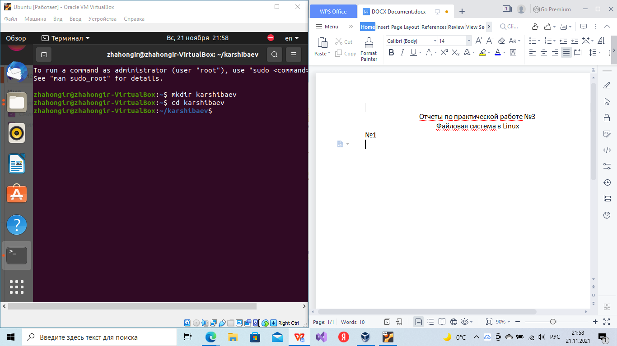

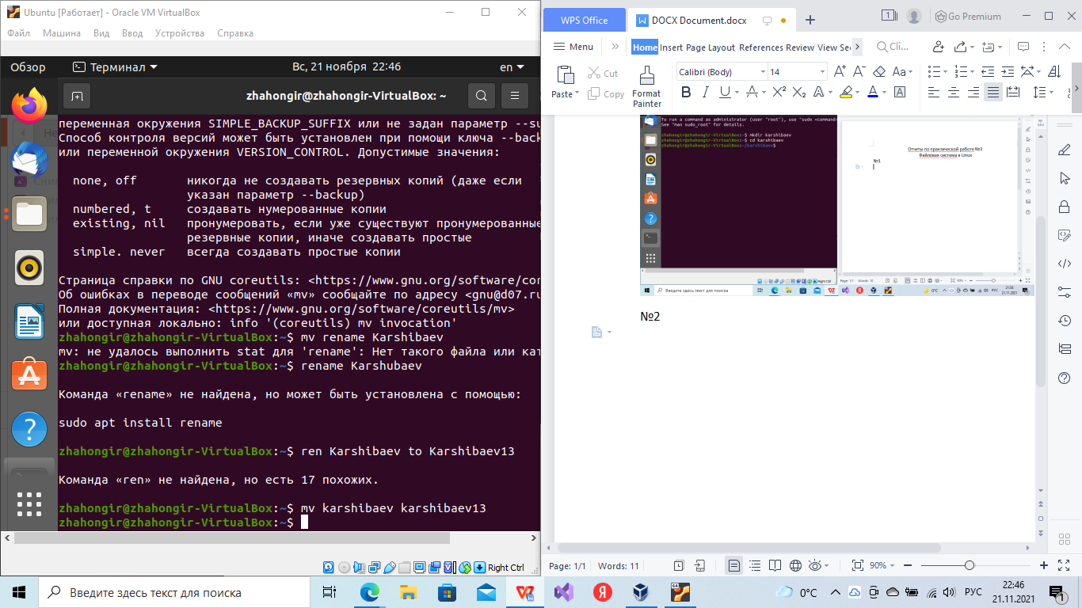

Нужная команда находится в конце строки

